Лекція 23
Задача на власні значення для оператора Лапласа
Причини порушення єдності розв’язку у внутрішньої граничної задачі (6.8) і зовнішньої граничної задачі (6.9) різні.
Для того щоб зрозуміти причину існування нетривіального розв’язку у задачі (6.8) розглянемо більш загальну однорідну задачу з параметром:
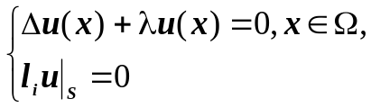 (6.10).
Розв’язком цієї задачі будемо вважати таку множину значень параметру , при яких існує нетривіальний розв’язок граничної задачі (6.10), і самі розв’язки, що відповідають цим значенням параметру , які називають власними функціями. Неважко зрозуміти, що (6.10) є узагальнення задачі Штурма – Ліувілля для оператора Лапласа.
Застосовуючи функцію Гріна 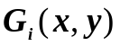 для оператора Лапласа граничної задачі, яка відповідає типу граничної умови, можемо звести (6.10) до однорідного інтегрального рівняння Фредгольма другого роду з ермітовим полярним ядром:
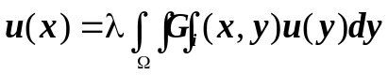 (6.11).
Оскільки множина характеристичних чисел ермітового ядра не порожня, то існує дійсне значення параметру 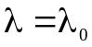, такі що рівняння (6.11) при цьому значені має нетривіальний розв’язок 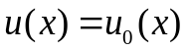. Тобто 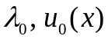 - характеристичне число і власна функція рівняння (6.11), а значить і еквівалентної граничної задачі (6.10).
Таким чином, якщо для граничної задачі
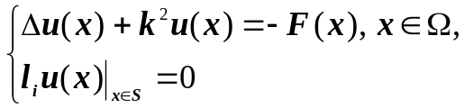 (6.12)
реалізується ситуація, що число 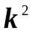 співпадає з одним з характеристичних чисел оператора Лапласа для області  з заданим типом граничних умов, то розв’язок задачі (6.12) для довільного вільного члена рівняння взагалі кажучи не існує.
Зрозуміло, що (6.12) через функцію Гріна можна звести до інтегрального рівняння 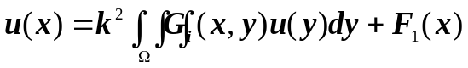 (6.13).
Де 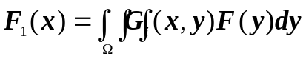.
Третя теорема Фредгольма для інтегральних рівнянь стверджує, що інтегральне рівняння (6.13), у випадку коли - характеристичне число має розв’язок тоді і лише тоді, коли вільний член 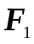 ортогональний усім розв’язкам однорідного рівняння (6.11) при 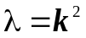 а сам розв’язок неєдиний і визначається з точністю до лінійної оболонки натягнутої на систему власних функцій, що відповідають заданому значенню характеристичного числа.
Розглянемо тепер природу неєдиності розв’язку зовнішньої задачі (6.9). Треба відмітити, що для зовнішніх задач рівняння Лапласа умова регулярності забезпечувала єдиність розв’язку. Для граничної задачі рівняння Гельмгольца в тривимірному просторі вимога лише затухання розв’язку на нескінченості вже не дає можливість виділити єдиний розв’язок.
При розв’язанні зовнішніх задач для рівняння Гельмгольца як правило цікавими є дві основні задачі :
Розповсюдження хвилі від тіла в нескінченість, коли тіло є джерелом виникнення періодичних коливань.
Розповсюдження хвилі з нескінченості і взаємодія її з тілом, в цьому випадку відбувається дифракція
Нагадаємо, що для тривимірного простору у рівняння Гельмгольца є фундаментальні розв’язки 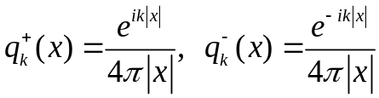, які є комплексними амплітудами періодичних сферичних хвиль 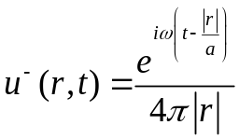 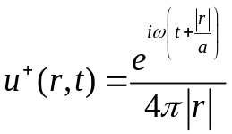 та, при цьому згадаємо, що 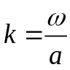 , 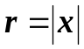.
Легко перевірити, що сферичні хвилі 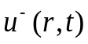, 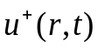 є розв’язками однорідного хвильового рівняння в трьохвимірному випадку.
Аналізуючи нахил прямих 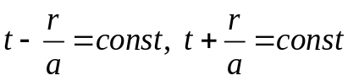, можна зрозуміти, що 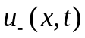 - відповідає сферичній хвилі, яка прямує на нескінченість зі швидкістю , а 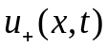 відповідає хвилі як прямує з нескінченості зі швидкістю 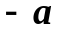.
Для виділення єдиного розв’язку зовнішньої задачі задаються умови поведінки розв’язку задачі в нескінченно віддаленій точці. Ці умови називають умовами випромінювання або умовами Зомерфельда.
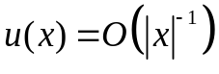, 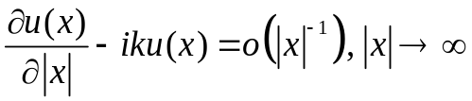 (6.14),
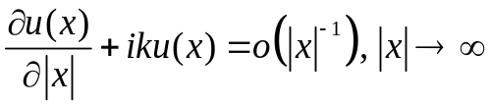 (6.15).
Умова (6.14) відповідає хвилям, що уходять на нескінченість, (6.15) - хвилям, що приходять з нескінченості.
Саме умови (6.14) і (6.15) забезпечують єдність розв’язку зовнішніх граничних задач для рівняння Гельмгольца.
Для доведення цього факту можна скористатися формулами інтегрального представлення розв’язку однорідного рівняння Гельмгольца.
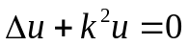
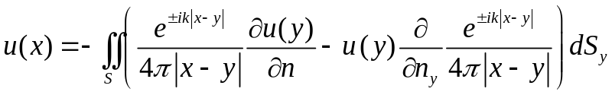 (6.16).
Формула (6.16) є аналогом формули (5.5) отриманої для представлення розв’язків рівняння Лапласа.
Записавши (6.16) для сфери 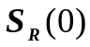 і спрямовуючи її радіус до нескінченості, а також враховуючи умови Зомерфельда (6.14) для знака плюс та (6.15) для знаку мінус ми отримаємо, що 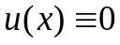.
У випадку рівняння Гельмгольца на площині умови Зомерфельда мають вигляд:
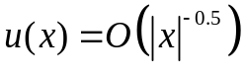, 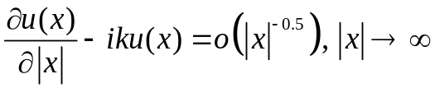 (6.14’),
, 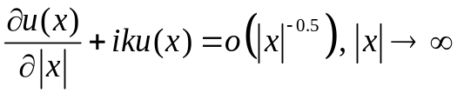 (6.15’).
§ 7 Функції Бесселя та їх властивості
[1, стор. 345 - 357]
При знаходженні розв’язків рівняння Пуассона та Гельмгольца в областях циліндричної форми, рівняння теплопровідності та хвильового рівняння в кругових та циліндричних областях з’являється необхідність записати розв’язки наступних звичайних диференціальних рівняння другого порядку з степеневими коефіцієнтами:
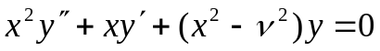 (7.1),
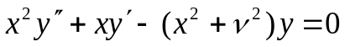 (7.2).
В рівняннях (7.1), (7.2) є числовий параметр.
Рівняння (7.1) називають рівнянням Бесселя порядку , а рівняння (7.2) називають рівнянням Бесселя уявного аргументу порядку .
Легко показати, що рівняння (7.2) можна отримати з рівняння (7.1) якщо в (7.1) ввести заміну незалежної змінної 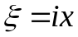, цей факт і пояснює назву рівняння (7.2).
Знайти розв’язок цих рівнянь у вигляді елементарних функцій не вдається, тому враховуючи поліноміальний вигляд коефіцієнтів рівняння, можна побудувати розв’язок рівнянь у вигляді узагальненого степеневого ряду.
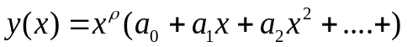 (7.3), де 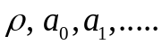- невідомі коефіцієнти.
Підставимо (7.3) у (7.1) і зберемо коефіцієнти при однакових степенях змінної
(7.4).
З (6.4) отримаємо рівності для визначення коефіцієнтів.
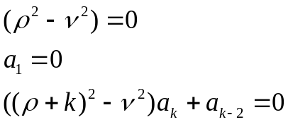 (7.5).
З першого рівняння (7.5) маємо: 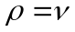 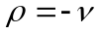 (7.6).
Оберемо перше значення, а саме , тоді отримаємо 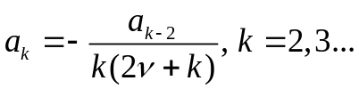 (7.7).
Враховуючи (7.7) та друге співвідношення (7.5) маємо 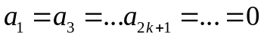
Для коефіцієнтів з парними індексами з формули (7.7) легко отримати
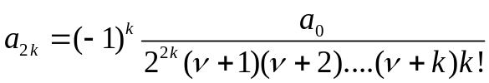 (7.8).
Обираючи 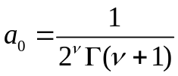 (7.9)
і підставляючи значення коефіцієнтів в (7.3) отримаємо
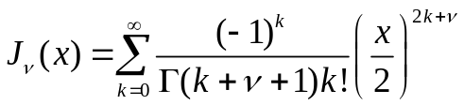 (7.10).
Обираючи друге значення параметру 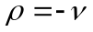, отримаємо
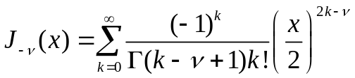 (7.10').
Відмітимо, що визначення функції 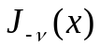 є коректною лише для не цілих значень параметру , оскільки визначення 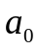 за формулою (7.9) при 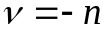 не має змісту, оскільки 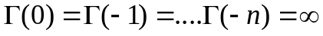.
Змінюючи в формулі (7.10') індекс сумування 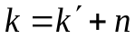, отримаємо
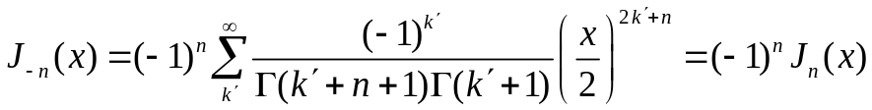 (7.11).
Остання рівність свідчить про лінійну залежність функцій 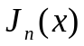 та 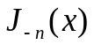 і таким чином лінійна комбінація цих функцій не може складати загальний розв’язок рівняння Бесселя.
Другий лінійно незалежний розв’язок рівняння Бесселя для довільного значення параметру , взагалі кажучи не представляється у вигляді узагальненого степеневого ряду (7.3), утворимо спеціальну лінійну комбінацію для нецілих значень параметру 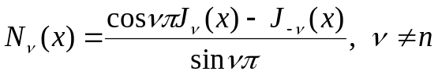. (7.12).
Для 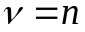, враховуючи попередні викладки, маємо що чисельник і знаменник тотожно перетворюються в нуль, тобто маємо невизначеність типу 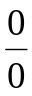. Розкриємо невизначеність за допомогою правила Лопіталя:
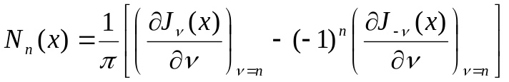 . (7.12’).
Покажемо, що функція 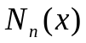 задовольняє рівняння (7.1). Дійсно, позначимо диференціальний оператор
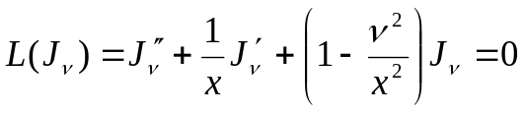
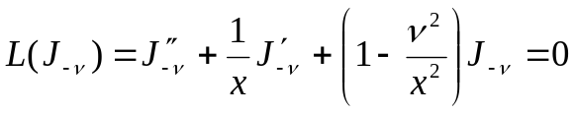 (7.13).
Продиференціюємо останні рівності по , та отримаємо:
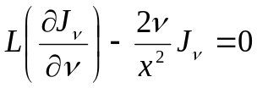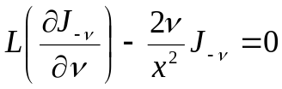
Помножимо перше рівняння на 1, друге рівняння на 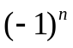, віднімемо від першого рівняння друге, отримаємо:
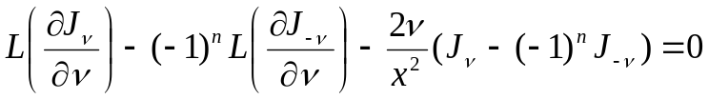.
`
Остаточний вигляд функції Бесселя другого роду 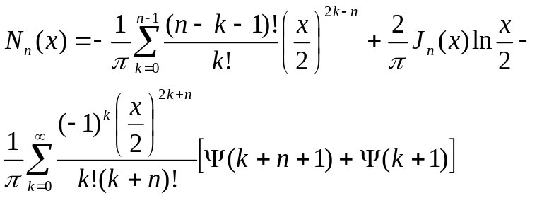 (7.14).
Дуже часто функцію Бесселя другого роду 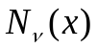 називають функцією Вебера.
Важливою властивістю функцій Бесселя є асимптотичний характер поведінки цих функцій на нескінченості. Вводячи функцію 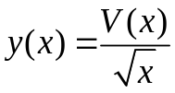, підставляючи її в рівняння Бесселя отримаємо рівняння 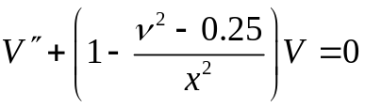
Розв’язки останнього рівняння можна представити для 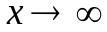 у вигляді
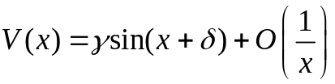, а відповідно 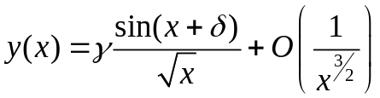
Додаткові дослідження дозволяють отримати, наступні асимптотичні формули:
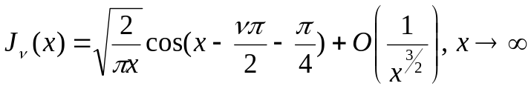 (7.14),
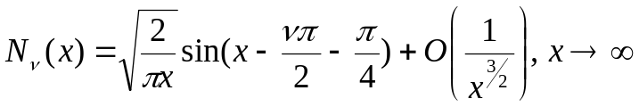 (7.14’).
Останні формули свідчать про те, що функції Бесселя як першого так і другого роду мають злічену кількість нулів, тобто рівняння 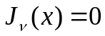 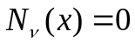 мають злічену кількість коренів, які для великих значень аргументу асимптотично прямують до нулів тригонометричних функцій 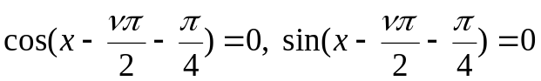. А самі функції Бесселя ведуть себе як 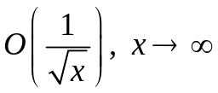
Аналіз формул (7.10) та (7.14) показує, що при 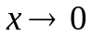 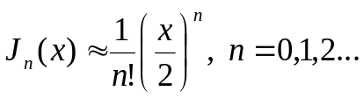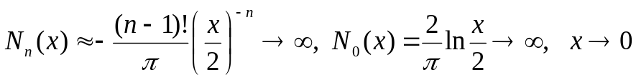
Важливою властивістю функцій Бесселя першого та другого роду є рекурентні формули, яким задовольняють функції Бесселя
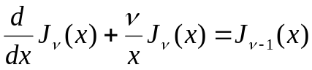 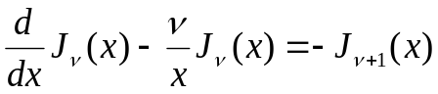 (7.15),
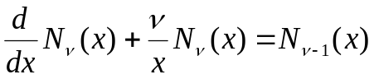 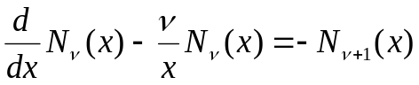 (7.16).
Виключаючи з двох співвідношень похідну, можна зв’язати між собою функції Бесселя трьох сусідніх порядків.
Для прикладу наведемо графіки функцій Бесселя 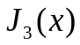 та 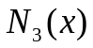
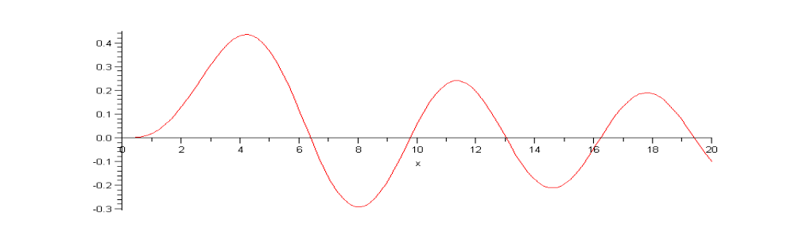
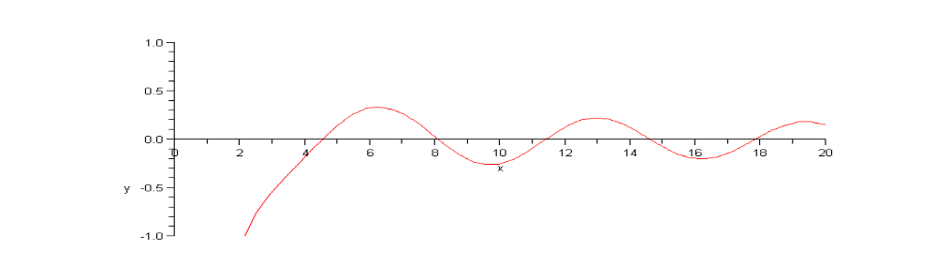
Другий клас функцій Бесселя - функції Бесселя уявного аргументу можна отримати як два лінійно–незалежних розв’язки рівняння (7.2), зокрема їх можна записати за формулою (7.10) з використанням заміни змінної 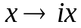 в результаті будемо мати функцію Бесселя першого роду уявного аргументу:
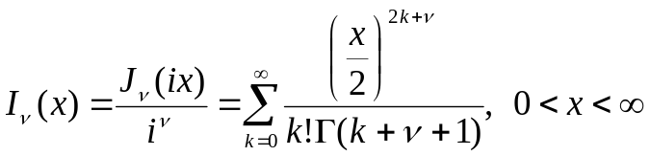 (7.17).
Другий лінійно – незалежний розв’язок для нецілих можна отримати аналогічно попередньому розв’язку з формули (7.10’).
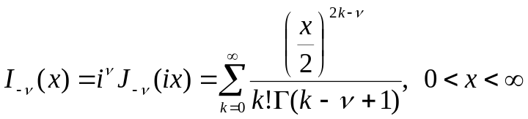 (7.18).
Легко бачити, що при функції 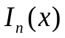=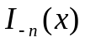, тобто є лінійно залежними між собою і не можуть бути використані для запису загального розв’язку рівняння (7.2).
Функцію другого роду уявного аргументу будують у вигляді лінійної комбінації 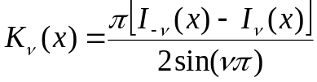 (7.19).
Враховуючи, що =, остання формула має невизначеність типу при . Розкриваючи її за правилом Лопіталя отримаємо
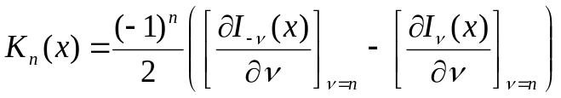 (7.20).
Функція 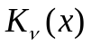 називають функцією другого роду уявного аргументу, або функцією Макдональда вона має наступний вигляд:
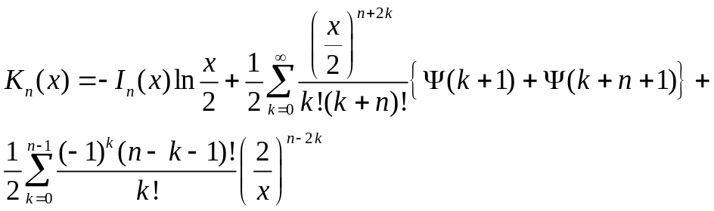 (7.21).
Виходячи з рекурентних співвідношень (7.14), (7.14’), можна отримати рекурентні співвідношення для функцій Бесселя уявного аргументу першого та другого роду:
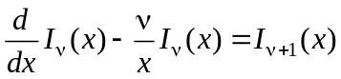 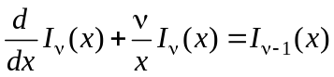 (7.22),
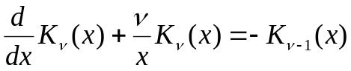 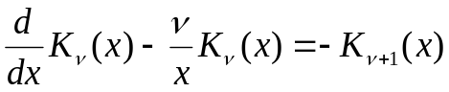 (7.23).
Відмітимо також характер поведінки функцій Бесселя уявного аргументу при 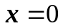 та .
Виходячи з формул (7.17) та (7.21) можна зробити висновок, що 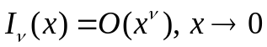 (7.24)
(7.25)
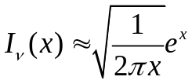 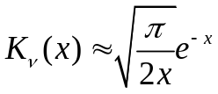 (7.26)
Наведемо графіки функцій 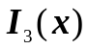 та 